CALR · 中国—东盟法律法规数据库

产品解决方案 Demo
China–ASEAN Laws and Regulations Database
3–8 分钟可复现的产品演示动线

2026 中国（广西）—东盟“AI+法律”应用创新大赛
高校学生赛道 · 面向东盟法律服务方向
上海对外经贸大学 · 一粒橡子队
2026 年 10 月 · Version 1.0

目 录
一、这份 Demo 怎么用
二、演示目标与准备
三、演示总览
四、第一幕：法规检索
五、第二幕：法规详情
六、第三幕：跨语言条款比对
七、第四幕：AI 智能问答
八、补充场景与收尾
九、讲解话术与时间控制
十、可复现与故障兜底
十一、附录
（按章节顺序排列；页码见页脚）

CALR 中国—东盟法律法规数据库 · 演示动线
上海对外经贸大学 一粒橡子队 · 2026 中国（广西）—东盟“AI+法律”应用创新大赛 · 高校学生赛道

一、这份 Demo 怎么用
这是一份演示动线文档，不是使用手册，也不是方案论证。它回答一个问题：从打开产品到讲完最后一句话，每一步点哪里、屏幕会出现什么、这时该说什么。
全文共十一节：前三节讲定位、目标与总览，第四至第八节是逐幕操作，第九至第十一节是话术、复现与索引。评审看总览即可掌握全貌，演示者照第四节往下走。
- 怎么配合：现场打开真实产品 prototype/index.html，按第四至第八节逐幕操作；评委看第二、三节即可掌握全貌。
- 截图：文中图 1–图 6 均取自真实界面（2026-10-24），图为示意，现场以实际屏幕为准。
- 口径：数字以第十一节口径表为准；AI 生成内容标注“AI 辅助生成，仅供参考”；法规以官方公布版本为准。
- 不一致时：按第十节兜底，改用截图与说明继续讲，不中断动线。

二、演示目标与准备
目标：用不超过 10 分钟，让评委看到三件事——查得到（一个入口检索 12 个法域、18,785 部法规、339,351 条条文）、读得懂（原文与 AI 辅助译文逐条对照）、引得对（每条结论附条文出处，可点回原文与官方来源）。
环境：普通笔记本加浏览器即可。纯静态形态双击 prototype/index.html，无需联网、无需安装，检索在浏览器内完成；若现场起后端，首次建库约 7 分钟、SQLite 约 1.22 GB，请提前准备。
现场设置：分辨率 1440×900 以上，浏览器 100% 缩放并全屏；关闭无关标签与通知；提前打开 prototype/index.html，并把截图放在手边。
时间与彩排：完整走完四幕约 6–8 分钟；时间紧按第九节 3 分钟版裁剪，只保留检索、详情、比对三个“看得见”的环节。上台前 5 分钟做一次自检：首页能打开、检索“民法典”首条正确、详情页目录能跳、比对示例能出报告。
备选方案：无网络、无 API Key、后端起不来，都不影响主流程。检索、详情、比对、术语、来源均可在纯静态形态完成；AI 问答默认就是“API 配置 未启用”的检索式回答，与现场状态一致。

三、演示总览
主流程四幕，加两个补充场景，按“检索 → 详情 → 比对 → 问答 → 术语与来源收口”推进。
幕 | 内容 | 入口 | 3 分钟 | 5 分钟 | 8 分钟
第一幕 | 法规检索 | 顶部“法律检索” | 50 秒 | 75 秒 | 120 秒
第二幕 | 法规详情 | 检索结果首条 | 45 秒 | 75 秒 | 120 秒
第三幕 | 跨语言比对 | 顶部“跨语言比对” | 45 秒 | 75 秒 | 120 秒
第四幕 | AI 智能问答 | 顶部“AI 智能查询” | 30 秒 | 45 秒 | 60 秒
补充 | 术语、来源与引注 | 详情页 / 页脚 | 10 秒 | 30 秒 | 60 秒

一句话动线：先看到“首条就命中”，再看到“原文与译文并排”，然后看到“中越两条投资准入条文被摆在一起比”，最后看到“答案后面挂着条文出处”。
现场分工：一人操作、一人讲解较稳；若一人兼顾，每幕开始先报幕名，再点下一步，让评委知道当前在哪一幕。页面加载间隙不要沉默，用一句话交代“马上会看到什么”。

四、第一幕：法规检索
操作
- 打开 prototype/index.html，顶部导航为“主页 / 法律检索 / 跨语言比对 / AI 智能查询”。在首页检索框输入“民法典”，点“检索”。
- 结果首条为《中华人民共和国民法典》，标题下给出英文名 Civil Code of the People's Republic of China；信息行为法规元信息：国别、公布年份、施行年份与收录条数。
- 其后是东帝汶、越南、柬埔寨等法域的“民法典”条目：同名法规跨法域并列，中国法排在前面。
- 讲三种检索方式：检索框右侧可选关键词、自然语言、法条编号；左侧按国家/法域、主题、法律层级、时效性筛选；点“高级检索”可加制定机关、语言、公布/施行日期。
预期结果
- 首条命中《中华人民共和国民法典》，卡片含国别、公布与施行年份、收录条数；
- 结果总数与分页正常，中英文标题同时显示；
- 切到“自然语言检索”再问同一件事，结果仍落到具体法规，不返回网页链接。
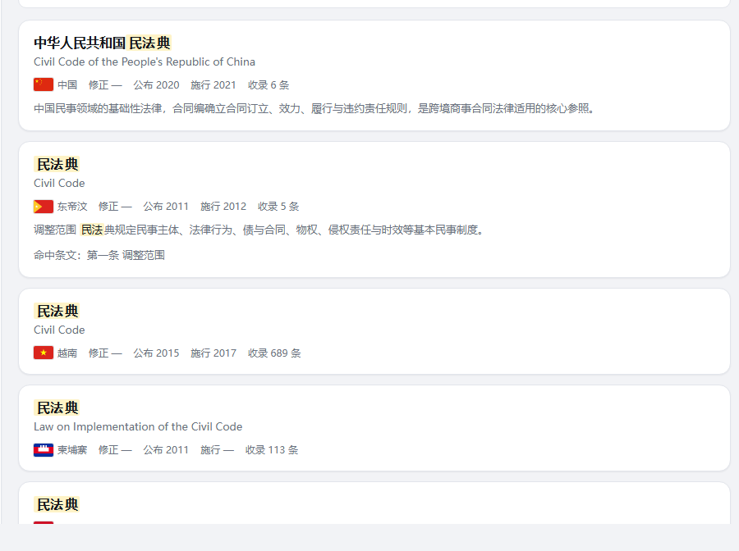
图 1 法规检索：输入“民法典”后的结果卡片（真实界面截图，2026-10-24）
讲解：检索对象是法规与条文，不是网页；命中的每一条都来自库内权威存储，排序可解释、可重复。
转场：讲完结果卡片后说“首条命中只是入口，下面看它能不能读”——点首条，进入第二幕。

五、第二幕：法规详情
操作
- 点首条进入详情页：左侧条文正文，右侧“条文目录”。
- 读页头元信息：制定机关“全国人民代表大会”、公布“2020年05月28日”、施行“2021年01月01日”、时效性“现行有效”、法律层级“法律”、条文数量“1260 条”、数据来源“中国国家法律法规数据库”（可点回官方页面）。
- 看目录：顶部“109 章 · 1260 条”，按章折叠；点“第一章 基本规定”跳到第一条。
- 正文默认“原文+译文”：“第一条 立法目的”下分“原文 · 中文”与“译文 · English”，“第二条”紧随其后；可切“仅原文 / 仅译文”、调字号、在“条号 / 片段 / 关键词”框内文内查找。
预期结果
- 目录计数为 109 章、1260 条，与库内数据一致；
- 第一条中英文分段并排；译文属 AI 辅助生成，仅供参考，对外引用以原文为准；
- 点章、点条可定位，切换语种不改变条号与章节结构。
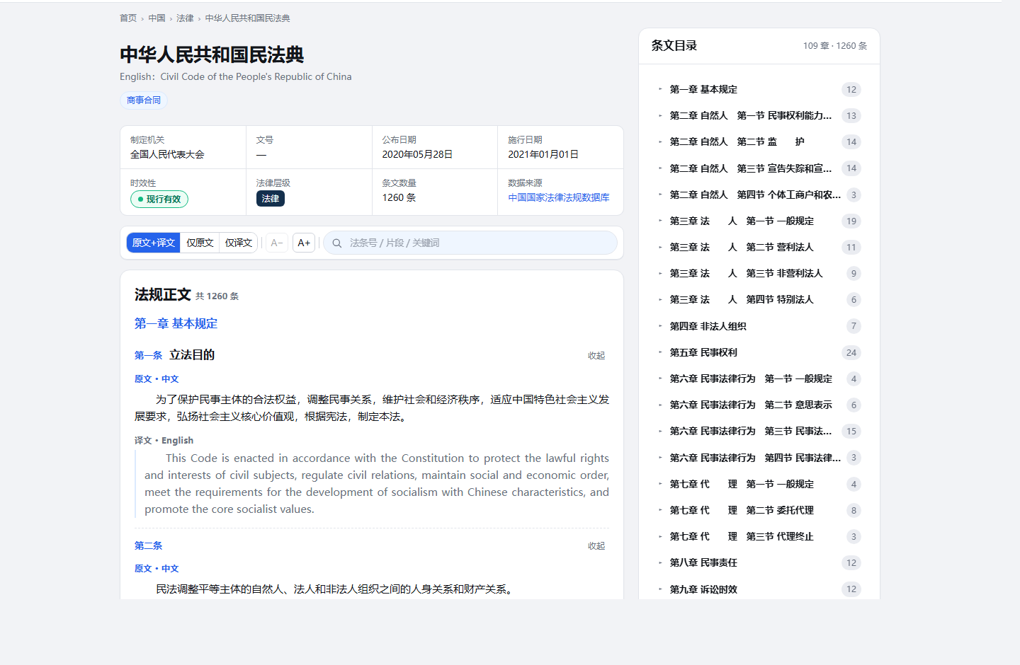
图 2 法规详情：原文与 AI 辅助译文逐条对照，右侧为条文目录（真实界面截图，2026-10-24）
讲解：译文与原文物理分离，只在阅读时并排，绝不写回原文；1,260 条、109 章在这里可数、可跳、可核。第一条原文为“为了保护民事主体的合法权益，调整民事关系，维护社会和经济秩序，适应中国特色社会主义发展要求，弘扬社会主义核心价值观，根据宪法，制定本法”，英文译文紧随其下，对照阅读时条号与层次不移动。
转场：说“单部法已经读懂，下一步看两部法能不能并排读”——点顶部“跨语言比对”，进入第三幕。

六、第三幕：跨语言条款比对
操作
- 顶部进“跨语言比对”，页头为“跨语言法律条款智能比对”，说明按五个维度自动对齐。
- 点快速示例“中越外商投资准入对比”：法域 1 自动填入中国，法规为《中华人民共和国外商投资法》，条文为第四条“准入前国民待遇加负面清单”；法域 2 填入越南，法规为《投资法》，条文为第九条“外国投资者的市场准入条件”；第三槽可留空（支持 2–3 条）。
- 点“生成比对报告”，看“比较结论”：整体相似度 3%，综合判定“显著差异”，可参与比对的维度 2/5。
- 向下读“五维差异分析”：适用范围、核心概念定义、法律后果、程序与期限、门槛与标准。本案“适用范围”并排给出双方原文，维度相似度 3%、显著差异；未参与比对的维度标注“未涉及，不适用比对”，不强行给相似度。
- 右上角“导出报告（CSV）”“打印 / 导出 PDF”可现场演示导出。
预期结果
- 中国《外商投资法》第四条 vs 越南《投资法》第九条；
- 整体相似度 3%，显著差异，可参与比对的维度 2/5；
- 五维报告逐维展开，可导出 CSV、可打印；报告只并列原文与相似度，不输出“哪国更严”的结论。
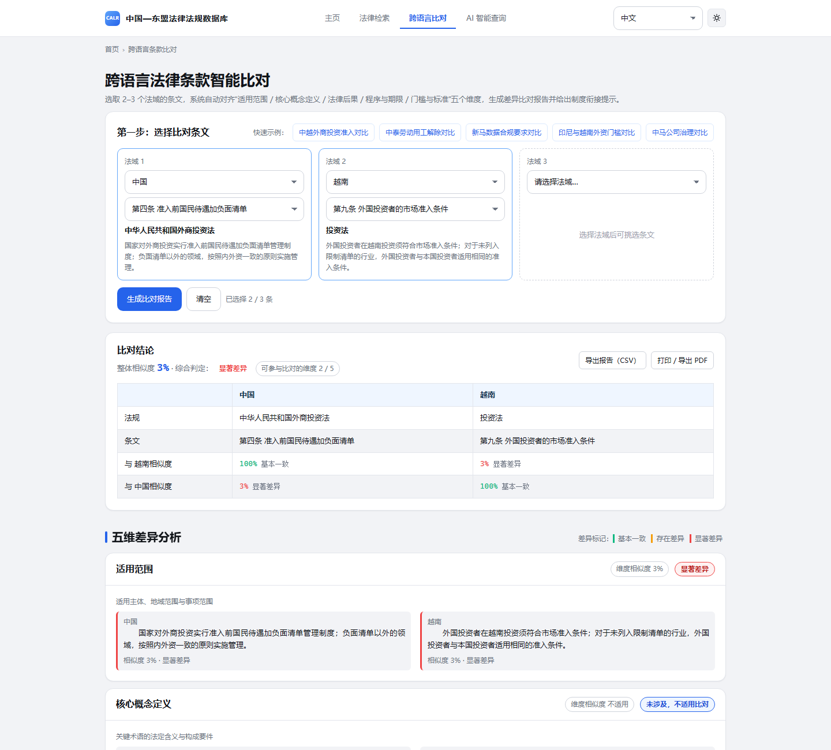
图 3 点“中越外商投资准入对比”后生成的五维比对报告（真实界面截图，2026-10-24）
讲解：相似度是文本比对参考值，不是法律结论；五维是阅读框架，差异要结合具体交易事实判断，工具负责把原文并排、把出处标清。
转场：说“条文能并排了，最后看能不能用一句话问出出处”——点顶部“AI 智能查询”，进入第四幕。

七、第四幕：AI 智能问答
操作
- 顶部进“AI 智能查询”：右上角显示“API 配置 未启用”，标题旁标“AI 辅助生成，仅供参考”。
- 输入“《民法典》的立法目的是什么？”点“提问”。也可点下方示例问题（越南外资最低注册资本、泰国经济补偿金、新加坡公司年报、中国数据出境）。
- 读回答：要点之后是“依据”引用列表，如“[1] 中国 · 中华人民共和国民法典 第一条”，后附“原文 ↗”；点“原文”回到详情页第一条。
- 展开“技术详情”：来源为“本机确定性检索（未启用模型增强）”，检索范围为 12 个法域、18,785 部法规。
- 说明 BYOK：点“API 配置”可填自有模型 Base URL 与 Key，用于提升检索改写与答案组织；Key 仅存当前浏览器、直连用户自填服务，不经过平台后端，费用自付。
预期结果
- 回答附条文出处，可点“原文”回溯；页脚为“AI 辅助生成，仅供参考 · 点击「原文」可回溯法条”；
- 右上角始终保持“API 配置 未启用”，无 Key 也能完成一次问答；
- 未配置 Key 时只基于库内条文给出依据与要点抽取，不生成原文之外的内容；需要更强的答案组织时，再按提示配置自有 Key。
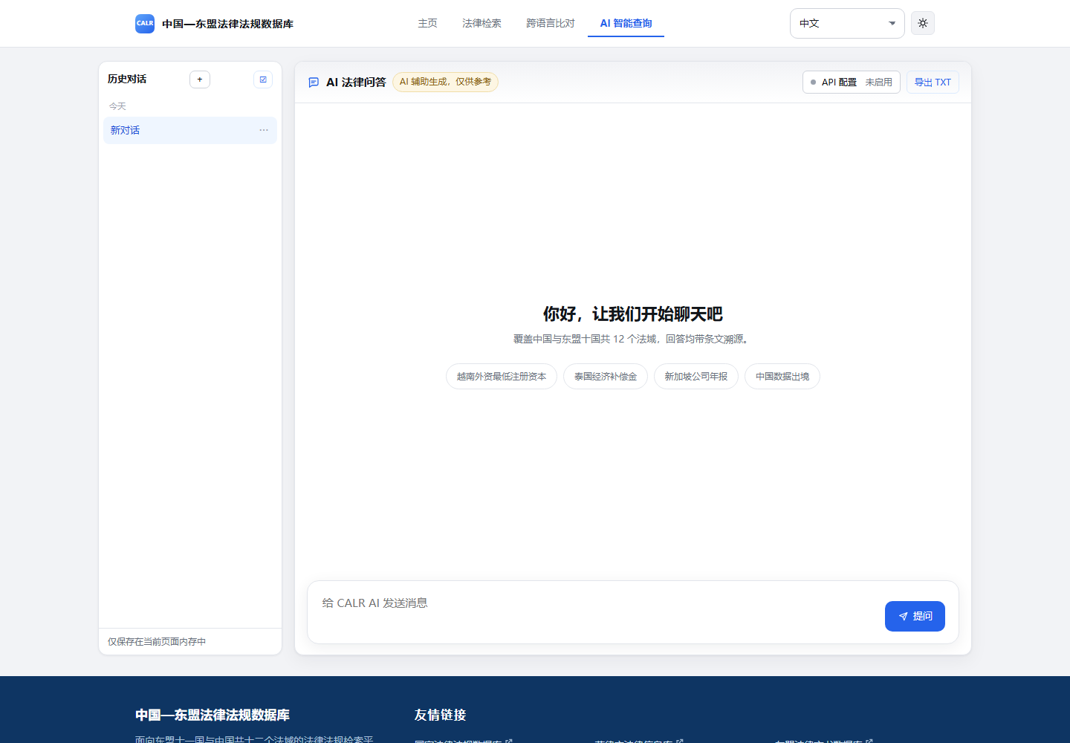
图 4 AI 智能问答：右上角显示“API 配置 未启用”（真实界面截图，2026-10-24）
讲解：先检索、再引用、后生成；模型不替法条背书，每条结论都必须能落回某部法的某一条。
转场：说“答案有出处，出处还要能核”——进第八节补充场景，用术语与数据来源收口。

八、补充场景与收尾
① 术语对照：从详情页“法规工具”点“法律术语对照”，或打开术语页。页面显示“术语总量：214 条，含 ≥5 个语种译本：73 条”，可按领域检索、导出全部术语 CSV；卡片给出中、英、越、泰、印尼、马来及缅甸语对照，用于解释“外商投资企业”“负面清单”“最低注册资本”等词的译法一致性。
② 数据来源：点页脚“数据来源”，页面按 12 个法域列出官方信息门户、法律体系与主要语种，并提供“导出清单（CSV）”；回到详情页，“数据来源”字段可点回“中国国家法律法规数据库”等官方页面。
③ 规范引注：详情页“下载与引用”卡片提供 GB/T 7714-2015、Bluebook、简化式、完整式四种格式，可切换并一键复制。收尾时说清：引注字段来自法规元数据，最终格式可按所在机构规范微调。
收尾话术：CALR 不提供法律意见，也不替代执业律师；它把“查法、读法、引法”三件事接成一条可复核的路径。评审如果要追问，先答“每一条能不能回到原文与官方来源”，再答数据与实现细节。
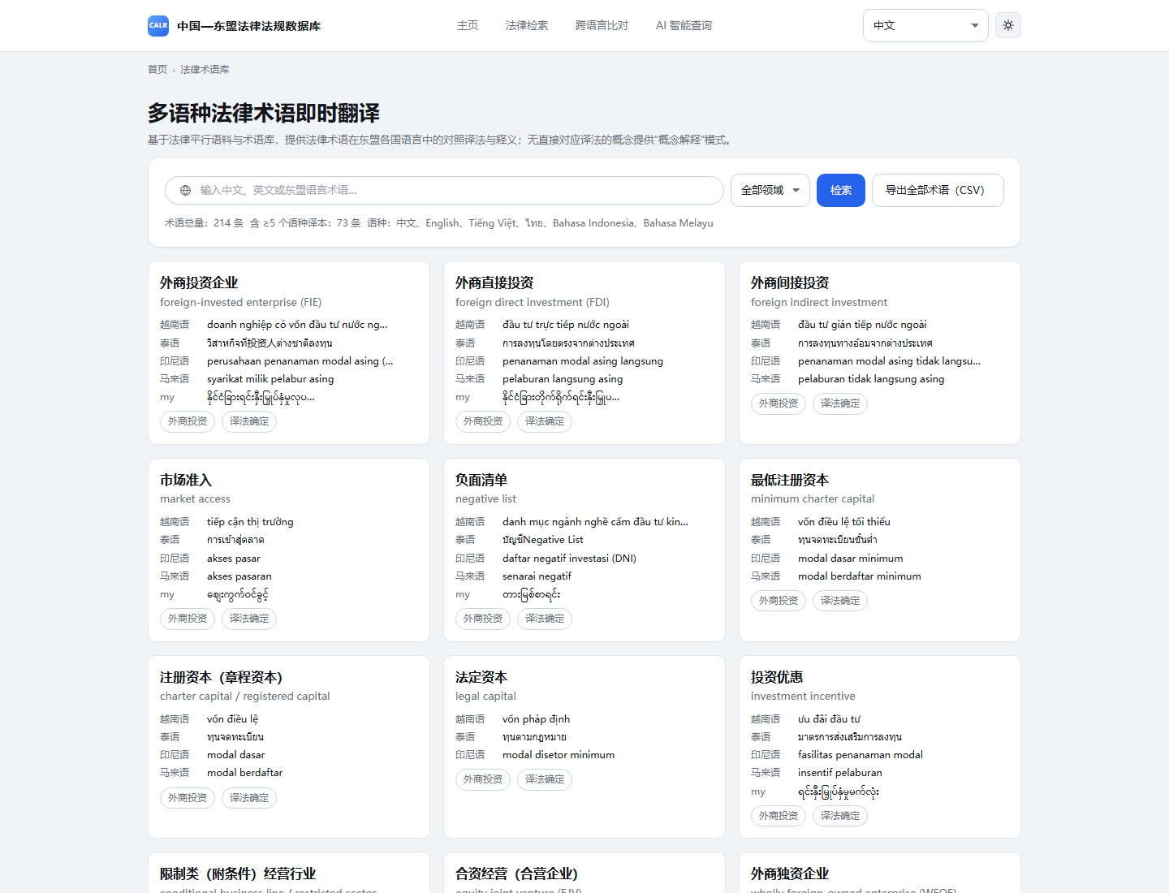
图 5 多语种法律术语：术语 214 条、73 条含 ≥5 个语种译本（真实界面截图，2026-10-24）
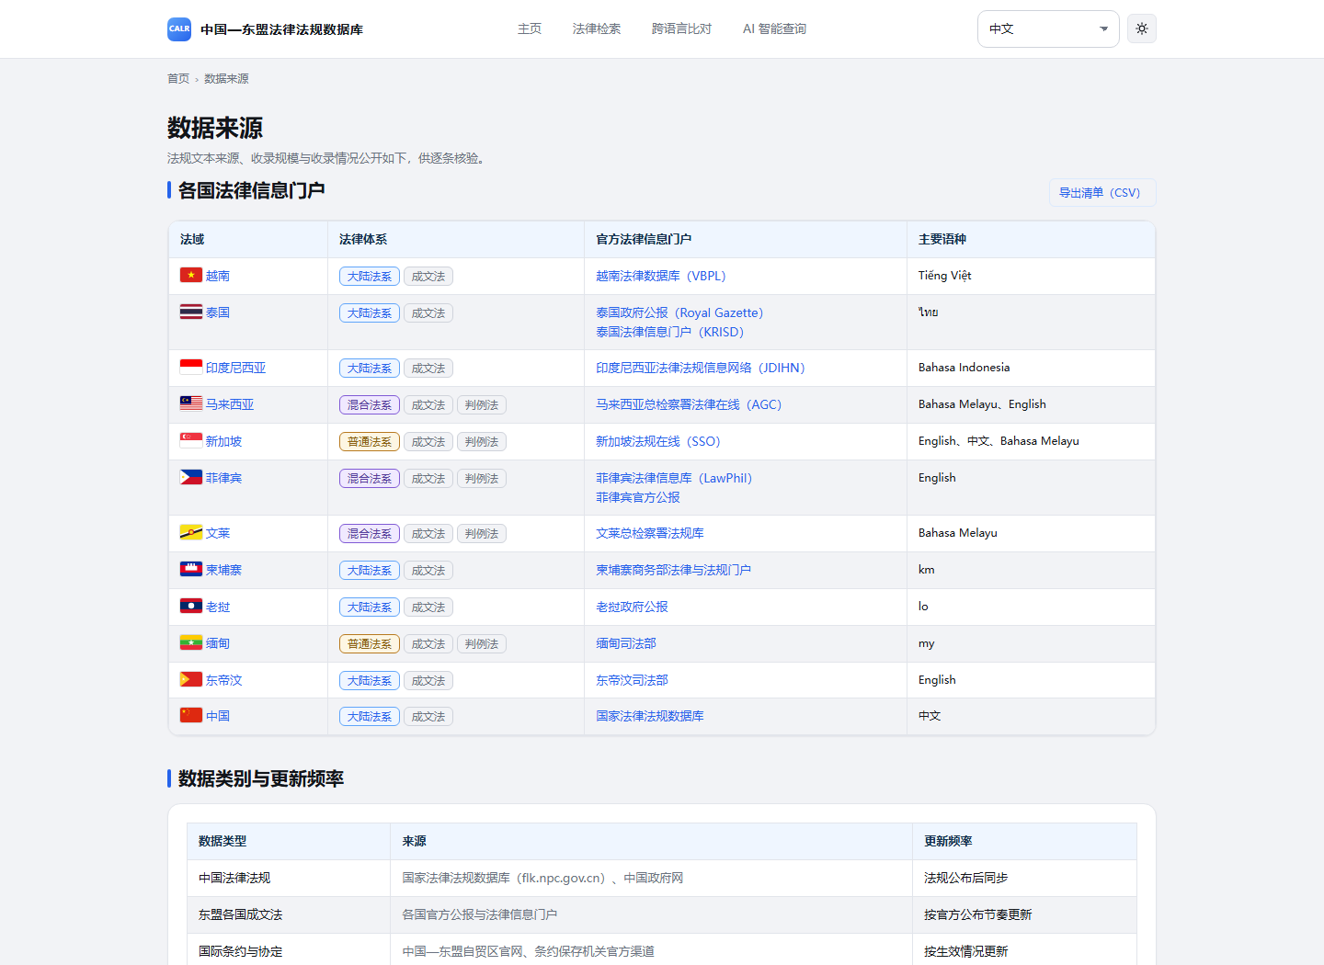
图 6 数据来源：各国官方门户与核验入口（真实界面截图，2026-10-24）

九、讲解话术与时间控制
3 分钟版（约 100 字）：CALR 把中国、东盟十国与东帝汶共 12 个法域的官方法规做成一个入口。输入“民法典”，首条就是中国民法典；点开能读 1260 条原文和 AI 辅助译文；再看中越外商投资准入，两条条文并排，相似度 3%、显著差异；最后问一句立法目的，答案后面挂着第一条出处。查得到、读得懂、引得对。
5 分钟版（约 110 字）：先看数据面：12 个法域、18,785 部法规、339,351 条条文，一个检索框进去。检索“民法典”首条命中，详情页 109 章、1260 条可跳可查，原文与 AI 辅助译文并排。跨语言比对用中越外商投资准入示例，五维报告给出 3% 与显著差异；AI 问答每条结论都附条文出处。最后用术语与数据来源说明译法与出处都可核。
8 分钟版（约 115 字）：完整走四幕。第一幕讲三种检索入口与多维筛选；第二幕讲原文优先、译文分离与目录定位；第三幕讲五维对齐与 2/5 维度，以及“只并列、不下结论”的边界；第四幕讲“API 配置 未启用”下的检索式回答与 BYOK 的作用。收尾补术语 214 条、73 条含 ≥5 语种，数据来源可核对，引注四种格式可复制，并说明 AI 标注与原文优先。
时间控制：3 分钟版每幕约 45–50 秒，补充场景 10 秒；5 分钟版每幕约 75 秒；8 分钟版每幕约 2 分钟，术语、来源与引注合计约 60 秒。超时优先压缩第四幕，不压缩第二幕的原文与目录展示。

十、可复现与故障兜底
纯静态复现：双击 prototype/index.html 即用，无需 Node、数据库或模型。后端形态：python backend/build_db.py（首次约 7 分钟，产出约 1.22 GB）→ pip install -r backend/requirements.txt → uvicorn backend.app.main:app --host 0.0.0.0 --port 8000 → 浏览器打开 http://127.0.0.1:8000/。实测后端首屏 0.68 秒、检索 P50 0.3–0.6 秒；纯静态首屏 4.2–4.45 秒。
一分钟自检：首页统计为 18,785 部 / 339,351 条；检索“民法典”首条正确；详情页目录 109 章、1260 条；比对示例给出 3%、2/5；问答给出“依据”列表。
校验与评测：7 个数据校验器加后端 13 项自测，CI 全绿——node tools/verify.js、verify-data.js、verify-data-home.js、verify-fulltext.js、test-trans-layer.js、check-i18n.js、scan-forbidden2.js；python backend/test_api.py。检索质量看相对提升（110 题弱标注集）：P@3 5.7% → 16.7%，国别准确 26.4% → 99.1%。
现场故障兜底：断网或页面打不开，改用本文截图与预期结果继续讲；无 API Key 是默认状态，不影响问答演示；向量索引滞后（18,861 部 / 334,779 条）时检索自动降级为 BM25，功能不断；库内文本与官方最新公布版本有差异时，以官方文本为准。
数据版本说明：本文数字基准日为 2026-10-24；重跑建库或更新数据后统计会变化，现场以当日界面与本文口径表为准。

十一、附录
截图索引
图 | 文件 | 内容
图 1 | search-results.png | 检索“民法典”的结果卡片
图 2 | law-detail.png | 民法典原文与 AI 辅助译文对照
图 3 | compare-report.png | 中越外商投资准入五维比对报告
图 4 | assistant.png | AI 问答入口，右上角“API 配置 未启用”
图 5 | terms.png | 术语 214 条、73 条含 ≥5 语种
图 6 | sources.png | 数据来源与各国官方门户

数据口径
指标 | 值
法域 | 12（中国 + 东盟十国 + 东帝汶）
法规 / 条文 / 正文字符 | 18,785 部 / 339,351 条 / 270,627,557（约 2.71 亿）
译文 | 1,566 部 / 60,084 条 / 21 分卷
中文标题 | 18,746 部（99.79%）
界面语言 | 6（中/英/越/泰/印尼/马来），870 个词条键
比对示例 | 相似度 3%、显著差异、2/5 维度可对比
校验 / 自测 | 7 个数据校验器 + 全量 JS 语法；后端 13 项

文件位置：产品入口 prototype/index.html；截图 solution/assets/shots/；建库 backend/build_db.py；校验 tools/；部署说明 docs/deploy/。截图文件按文中编号顺序使用，均为真实界面，未作合成。
说明：本文为演示动线；产品不提供法律意见，不替代执业律师；AI 辅助译文与问答内容标注“AI 辅助生成，仅供参考”；法规以各国官方公布版本为准。

